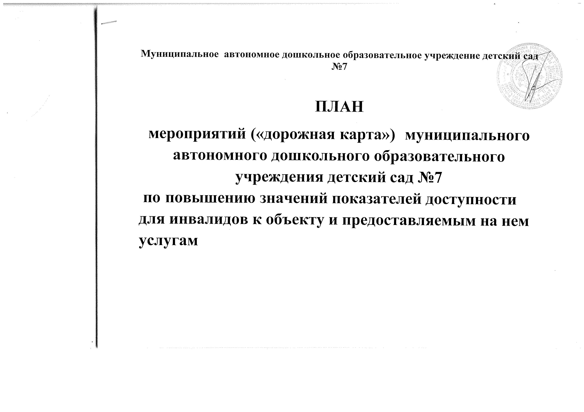
I Общие положения
- План мероприятий («дорожная карта») МАДОУ детский сад № 7 направлен на обеспечение условий по повышению значений показателей доступности для инвалидов к объекту МАДОУ детский сад № 7 (далее - объект) и предоставляемым на нем услугам (далее-услуги) в сфере образования. План разработан с учетом требований приказа Министерства образования и науки Российской Федерации от 9 ноября 2015года №1309 «Об утверждении порядка обеспечения условий доступности для инвалидов объектов и предоставляемых услуг в сфере образования, а также оказания им при этом необходимой помощи».
Частью 5 статьи 5 Федерального закона от 29.12.2012г. №273-ФЗ «Об образовании в Российской Федерации» в целях реализации права каждого человека на образование «создаются необходимые условия для получения без дискриминации качественного образования лицами с ограниченными возможностями здоровья, для коррекции нарушений развития и социальной адаптации…».
Согласно указанному Федеральному закону специальные условия для получения образования подразумевают условия обучения, воспитания и развития, включающие в себя:
- использование специальных образовательных программ и методов обучения и воспитания;
- использование специальных учебных пособий и дидактических материалов;
- использование специальных технических средств обучения коллективного и индивидуального пользования;
- предоставление услуг ассистента (помощника), оказывающего обучающимся необходимую техническую
помощь;
- проведение групповых и индивидуальных коррекционных занятий;

- обеспечение доступа в здания организаций, осуществляющих образовательную деятельность, и другие условия, без которых невозможно или затруднено освоение образовательных программ обучающимися с ограниченными возможностями здоровья.
Получение образования детьми-инвалидами и детьми с ОВЗ является одним из основных и неотъемлемых условий их успешной социализации, обеспечения их полноценного участия в жизни общества, эффективной самореализации в различных видах профессиональной и социальной деятельности.

- Целью «дорожной карты» является поэтапное повышение с учетом финансовых возможностей уровня доступности для инвалидов к объекту и предоставляемым на нем услугам в сфере образования, в том числе:
-обеспечение условий доступности для инвалидов объекта сферы образования;
-обеспечение условий для беспрепятственного пользования инвалидами услугами в сфере образования;
-полноценная интеграция инвалидов в общество.
- «Дорожной картой» в соответствии с приказом Министерства образования и науки Российской Федерации от 9 ноября 2015года №1309 «Об утверждении порядка обеспечения условий доступности для инвалидов объектов и предоставляемых услуг в сфере образования, а также оказания им при этом необходимой помощи» определяются:
- цели обеспечения доступности для инвалидов объектов и услуг;
- значения показателей доступности для инвалидов объектов и услуг (на период 2018 - 2023 годов);
-перечень мероприятий, реализуемых для достижения запланированных значений показателей доступности для инвалидов объектов и услуг.
- Целями реализации «дорожной карты» являются:

- создание условий доступности для инвалидов и других маломобильных групп населения равных возможностей доступа к объекту МАДОУ детский сад № 7 и предоставляемым услугам, а также оказание им при этом необходимой помощи в пределах полномочий;
- установление показателей, позволяющих оценивать степень доступности для инвалидов объекта и услуг;
- оснащение объекта приспособлениями, средствами и источниками информации в доступной форме, позволяющими обеспечить доступность для инвалидов предоставляемых на нем услуг;
-проведение паспортизации объекта и услуг, принятие и реализация решений о сроках поэтапного повышения значений показателей его доступности до уровня требований, предусмотренных законодательством Российской Федерации.
- Для достижения заявленных целей «дорожной картой» предусмотрен перечень мероприятий, реализуемых для достижения запланированных значений показателей доступности для инвалидов к объекту и услугам в соответствии с требованиями законодательства Российской Федерации об обеспечении доступности для инвалидов объектов и услуг путем учета указанных требований при разработке проектных решений на новое строительство или реконструкцию объекта.
- «Дорожной картой» предусматривается создание необходимых условий для решения основных проблем с обеспечением для инвалидов беспрепятственного доступа к объекту и услугам, в том числе:
- адаптация объекта с учетом реконструкции или капитального ремонта для обеспечения доступа инвалидов к объекту и услугам;
- отсутствие или неполная оснащенность объекта приспособлениями, средствами и источниками информации в доступной форме, необходимыми для получения инвалидами услуг наравне с другими лицами;

- наличие работников, предоставляющих услуги инвалидам, не прошедших инструктирование или обучение по вопросам, связанных с обеспечением их доступности и оказанием при этом помощи инвалидам, и не владеющих необходимыми для этого знаниями и навыками;
- отсутствие паспорта доступности объекта, содержащего решения об объеме и сроках проведения мероприятий по поэтапному созданию условий для беспрепятственного доступа инвалидов;
- отсутствие в административных регламентах государственных услуг (в должностных инструкциях работников) положений, определяющих их обязанности и порядок действий по оказанию инвалидам помощи и содействия в преодолении барьеров, мешающих получению ими услуг наравне с другими лицами.
«Дорожной картой» предусматривается проведение мероприятий по поэтапному повышению значений показателей, предоставляемых услуг инвалидам с учетом имеющихся у них нарушений функций организма, а также оказанию им помощи в преодолении барьеров, препятствующих получению услуг, таких как:
- принятие МАДОУ детский сад № 7 нормативных правовых документов, обеспечивающих соблюдение установленных законодательством Российской Федерации условий доступности объекта и услуг для инвалидов;
- организация работы по обеспечению предоставления услуг инвалидам;
- расширение перечня оказываемых услуг, доступных для лиц с ограниченными возможностями, через информационно-телекоммуникационную сеть «Интернет».
- Планируемое повышение значений показателей доступности объектов и услуг и сроки их достижения определены в «дорожной карте», исходя из норм и требований:
- Федерального закона от 29 декабря 2012 г. №273-ФЗ «Об образовании в Российской Федерации»;
- Порядком организации и осуществления образовательной деятельности по основным общеобразовательным программам - образовательным программам дошкольного образования, утвержденным приказом Министерства

образования и науки Российской Федерации от 30 августа 2013 г. № 1014 (зарегистрирован Министерством юстиции Российской Федерации 26 сентября 2013 г., регистрационный № 30038);
- Федерального закона от 24 ноября 1995 г. № 181-ФЗ «О социальной защите инвалидов в Российской Федерации»;
-Федерального закона от 1 декабря 2014 г. № 419-ФЗ «О внесении изменений в отдельные законодательные акты Российской Федерации по вопросам социальной защиты инвалидов в связи с ратификацией Конвенции о правах инвалидов»;
-постановления Правительства Российской Федерации от 26 декабря 2014 г. № 1521 «Об утверждении перечня национальных стандартов и сводов правил (частей таких стандартов и сводов правил), в результате применения которых на обязательной основе обеспечивается соблюдение требований Федерального закона «Технический регламент о безопасности зданий и сооружений»;
-приказа Министерства регионального развития Российской Федерации от 27 декабря 2011 г. № 605 «Об утверждении свода правил «СНиП 35-01-2001 «Доступность зданий и сооружений для маломобильных групп населения» (СП 59.13330.2012)»;
-приказа Министерства образования и науки Российской Федерации от 9 ноября 2015года №1309 «Об утверждении порядка обеспечения условий доступности для инвалидов объектов и предоставляемых услуг в сфере образования, а также оказания им при этом необходимой помощи»;
8 Основные ожидаемые результаты реализации «дорожной карты»:
- поэтапное выполнение запланированных значений (показателей) доступности объекта и услуг с учетом финансовых возможностей организации, предоставляющей услуги в сфере образования;
- обеспечение беспрепятственного доступа инвалидов и других маломобильных групп населения к объекту и предоставляемым услугам согласно запланированным показателям Плана мероприятий («дорожной карты») МАДОУ

детский сад № 7.
Реализация «дорожной карты» позволит сформировать условия для устойчивого развития доступной среды для инвалидов, повысить доступность и качество предоставляемых инвалидам услуг в сфере образования, преодолеть социальную разобщенность.
Сроки реализации Плана мероприятий «дорожной карты» – 2019–2024 годы.
Результатом реализации «дорожной карты» является повышение к 2023 году значений показателей доступности для инвалидов объектов и услуг в сфере образования.

Таблица повышения значений показателей доступности для инвалидов объекта МАДОУ детский сад № 7
и услуг в сфере образования

№ п/ п | Наименование показателей доступности для инвалидов и услуг | Ожидаемые результаты повышения  значений показателей доступности (представляются в %) |  |  |  |  |  | Должностное лицо ответственное за мониторинг и достижение запланированных значений показателей  доступности
 |  | 2019 | 2020 | 2021 | 2022 | 2023 | 2024
1 | Удельный вес доступности для инвалидов и  других МГН |  |  |  |  |  |  | Заведующий
 | - ДП-В (доступно полностью всем) | 0 | 0 | 0 | 10 | 30 | 50
 | - ДП-И (К,О,С,Г,У) (доступно полностью избирательно) | 0 | 0 | 10 | 10 | 30 | 50
 | - ДЧ-И (К,О,С,Г,У) (доступно частично избирательно) | 0 | 0 | 10 | 10 | 10 | 10
 | - ДУ (доступно условно) | 0 | 0 | 10 | 10 | 30 | 50
 | - ВНД (недоступно) | 0 | 0 | 0 | 0 | 0 | 0

2 | Создана универсальная безбарьерная среда  для инклюзивного образования детей- инвалидов | 0 | 10 | 10 | 10 | 30 | 50 | Заведующий
3 | Сформирован паспорт доступности | 0 | 100 | 100 | 100 | 100 | 100 | Заведующий
4 | Парковка для инвалидов и других МГН | 0 | 0 | 1 | 0 | 0 |  | Заведующий
5 | Доля лиц с ограниченными возможностями  здоровья и инвалидов от 5 до 7 лет в общей численности детей. | 2 | 2 | - | - | - | - | Заведующий

- Перечень мероприятий, реализуемых для достижения запланированных значений показателей доступности для инвалидов объекта МАДОУ детский сад № 7 и услуг

№ п/п | Наименование мероприятия | Нормативный правовой акт, иной документ, которым предусмотрено проведение мероприятия или  который планируется принять |  | Ответственные исполнители, соисполнители | Срок реализаци и | Планируемые результаты влияния мероприятия  на повышение значения показателя доступности  для инвалидов объектов и услуг
I .Мероприятия по поэтапному повышению значений показателей доступности для инвалидов объекта инфраструктуры,
включая оборудование объекта необходимыми приспособлениями
1 | Проведение паспортизации объекта и предоставляемых на нем услуг |  | Приказ Минобрнауки России от 9 ноября 2015  г. №1309 «Об утверждении Порядка обеспечения условий доступности для инвалидов объектов и  предоставляемых услуг в  сфере образования, а | Заведующий | 2019 г. | Утверждение паспорта доступности для инвалидов объекта и предоставляемых на нем услуг по согласованию с представителем общества инвалидов.  Определение объемов

 |  | также оказания им при |  |  | работ по обеспечению
 |  | этом необходимой |  |  | условий доступности и
 |  | помощи»; |  |  | их финансирования,
 |  | Приказ МАДОУ детский |  |  | уточнение базовых
 |  | сад № 7 |  |  | значений показателей и
 |  | «О создании |  |  | сроков выполнения
 |  | комиссии по проведению |  |  | мероприятий.
 |  | обследования и
 |  | паспортизации объекта и
 |  | предоставляемых услуг
 |  | по обеспечению
 |  | доступности для
 |  | инвалидов»
 |  | Приказ МАДОУ детский
 |  | сад №
 |  | «О назначении
 |  | ответственных
 |  | сотрудников за
 |  | организацию работы по
 |  | обеспечению доступности
 |  | для инвалидов объекта и
 |  | услуг»
2 | Реализация мер по обеспечению | Приказы МДОУ | Заведующий | 2019-2023 | Обеспечение условий
 | доступности |  |  |  | индивидуальной
 | для инвалидов объекта |  |  |  | мобильности
 | до реконструкции (капитального |  |  |  | инвалидам и
 | ремонта), и предоставляемых на |  |  |  | возможности для
 | нем услуг (с учетом результатов |  |  |  | самостоятельного их
 | паспортизации) ( все |  |  |  | передвижения по
 | архитектурные преобразования, |  |  |  | объекту с целью
 | приобретение спец.оборудования, |  |  |  | получения услуг в
 | учебной литературы и пр.) |  |  |  | сфере образования

3 | Проведение реконструкции, модернизации существующего объекта в сфере образования, в  котором предоставляются услуги населению, в целях приведения данного объекта в полное соответствие требованиям доступности для инвалидов объектов и услуг | Сметная документация | Заведующий | 2019-2023 | Обеспечение условий индивидуальной мобильности инвалидам и  возможности для самостоятельного их передвижения по объекту с целью получения услуг в  сфере образования
4 | Обустройство системы информации на всех зонах (приобретение специальных стендов и звуковых маяков). | Сметная документация | Заведующий | 2019-2024 | Обеспечение условий индивидуальной мобильности инвалидам и  возможности для самостоятельного их передвижения по объекту с целью получения услуг в  сфере образования
5 | Обустройство парковочного места | Сметная документация | Администрация города | 2019-2020 | Увеличение числа адаптированных для инвалидов и других МГН приоритетных объектов социальной, транспортной,  инженерной инфраструктуры
II. Мероприятия по поэтапному повышению значений показателей доступности предоставляемых инвалидам услуг с учетом имеющихся у них нарушенных функций организма, а также по оказанию им помощи в преодолении барьеров,
препятствующих пользованию объектами и услугами

1 | Организация обучения и инструктирования специалистов, связанных с обеспечением доступности для инвалидов объекта и предоставляемых услуг с учетом  имеющихся у инвалидов стойких расстройств функций организма и ограничений жизнедеятельности | Приказы МАДОУ | Заведующий | ежегодно | Увеличение доли специалистов, прошедших обучение или инструктирование по вопросам,  связанным с обеспечением доступности для инвалидов объекта и предоставляемых на  нем услуг
3 | Оказание услуг инвалидам: | Приказы учреждения | Заведующий | 2019-2024  годы | Расширение сферы  предоставления услуг
3.1. | по месту жительства инвалида | - | - | - | -
3.2. | в дистанционной форме в сфере образования | - | - | - | -

3.6. | Инвалидов с нарушениями  опорно-двигательного аппарата | Приказы учреждения | Заведующий | 2019-2024 | Расширение сферы  предоставления услуг
4 | Организация обучения инвалидов совместно с другими обучающимися (в инклюзивных условиях) в общеобразовательных организациях | Нормативно-правовая база,  приказы учреждения | Заведующий | 2019-2024 | Увеличение числа инвалидов, обучающихся по адаптированным основным общеобразовательным программам в  общеобразовательных организациях
5 | Предоставление детям-инвалидам образования по адаптированным основным общеобразовательным программам в общеобразовательных организациях | Нормативно-правовая база,  приказы учреждения | Заведующий | 2019-2024 | Увеличение числа инвалидов, обучающихся совместно с другими обучающимися (в инклюзивных условиях) в  общеобразовательных организациях

6 | Организация и проведение курсов повышения квалификации работников, обеспечивающих предоставление образовательных услуг детям-инвалидам | Федеральная целевая программа развития образования на 2018-2023 годы | Заведующий | 2019-2024  годы | Повышение профессиональной компетенции  руководящих и педагогических работников по организации обучения и воспитания детей- инвалидов и детей с ограниченными  возможностями здоровья
7 | Организация работы по адаптации  официального сайта объекта для лиц с нарушением зрения (слабовидящих) | Приказы учреждения | Заведующий | 2019 год | Расширение сферы  предоставления услуг инвалидам с нарушением зрения  (слабовидящих)

